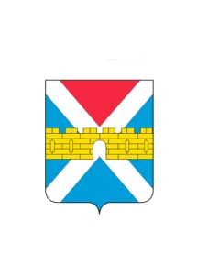

АДМИНИСТРАЦИЯ КРЫМСКОГО ГОРОДСКОГО ПОСЕЛЕНИЯ
КРЫМСКОГО РАЙОНА

ПОСТАНОВЛЕНИЕ

от 23.12.2019 № 1246
город Крымск

О внесении изменений в постановление администрации Крымского городского поселения Крымского района от 30 августа 2017 года № 1154 «О ежегодном конкурсе на звание «Лучший орган территориального общественного самоуправления» Крымского городского поселения Крымского района»

В связи с кадровыми перестановками в администрации Крымского городского поселения Крымского района, постановляю:
1.Внести изменения в приложение 2 «Состав комиссии по подведению итогов конкурса на звание «Лучший орган территориального общественного самоуправления» Крымского городского поселения Крымского района» к постановлению администрации Крымского городского поселения Крымского района от 30 августа 2017 года №1154 «О ежегодном конкурсе на звание «Лучший орган территориального общественного самоуправления» Крымского городского поселения Крымского района» и читать его в новой редакции (приложение).
2. Организационному отделу администрации Крымского городского поселения Крымского района (Завгородняя) разместить настоящее постановление на официальном сайте администрации Крымского городского поселения Крымского района.
3. Постановление вступает в силу со дня его подписания.

ГлаваКрымского городского
поселенияКрымского района Я.Г. Будагов

